

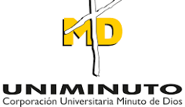

ESTRUCTURA MICROCURSO
FORMULACIÓN DE PROYECTOS Y GESTIÓN TERRITORIAL
Programa: Tejido Urbano Alcaldía Mayor de Bogotá

Elaborado por: Fundación Universitaria Juan N. Corpas y Uniminuto

TABLA DE CONTENIDO

Presentación del Módulo

Propuesta de Valor

Objetivos

Metodología

Contenidos
  - Planificación de proyectos
  - Ejecución de proyectos
  - Control del proyecto
  - Liderazgo

Lugar de Implementación

Materiales de Apoyo

Dirigido a

Resultados Esperados
10.Consideraciones adicionales:

Presentación institucional
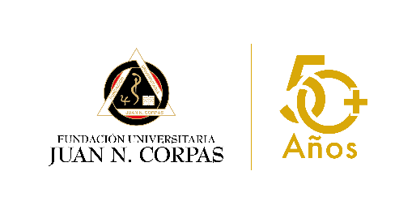

Fundación Universitaria Juan N. Corpas.

Somos una Institución Universitaria de origen privado, de utilidad común y sin fines de lucro, reconocida por el Estado Colombiano.
Estamos orientados a la formación académica en profesiones, disciplinas y ocupaciones; a la producción, desarrollo y transmisión del conocimiento y de la cultura, con criterio de universalidad, sentido social y compromiso con el medio ambiente, y a la investigación en diferentes áreas del saber.

Con especial énfasis en los campos de la salud, la educación y las artes, adelantamos programas profesionales a nivel de pregrado, especialización y maestría y en el futuro, doctorado y postdoctorado.


Ecosistema de Innovación Corpista

Somos un Departamento creado hace 3 años, con el propósito de promover la cultura del innovación y Emprendimiento en todas las empresas del grupo social Corpas, por medio de la transferencia de conocimiento, el acompañamiento a la estructuración de proyectos y la puesta en marcha de los mismos en diferentes espacios dentro del Ecosistema Local, Regional y Nacional.

De la misma manera vinculamos actividades de Desarrollo Sostenible en cada una de nuestras actividades, en el propósito de contribuir en lo social, lo ambiental y lo económico al desarrollo y transformación de nuestra comunidad.

“En el ESIC, transformamos tus ideas en realidades sostenibles”.

Presentación UNIMINUTO

El 31 de agosto de 19891, la Corporación El Minuto de Dios, el Centro Carismático Minuto de Dios y la Congregación de Jesús y María, CJM, constituyeron la Corporación Universitaria Minuto de Dios - UNIMINUTO. Con posterioridad, el 27 de junio de 1990, mediante el Acuerdo No 062, el ICFES aprobó el estudio de factibilidad presentado, y el primero de agosto del mismo año, mediante la Resolución 10345, el Ministerio de Educación Nacional reconoció su personería jurídica y aprobó sus estatutos.

UNIMINUTO es una Institución universitaria (según la Ley 30 de 1992), sin ánimo de lucro, orientada a la docencia y a los procesos de proyección social, siendo la investigación una función de apoyo y complementaria a las funciones sustantivas propias. En esta dirección, su propósito misional la lleva a promover la inclusión social y el apoyo al desarrollo de los proyectos de vida de sus estudiantes, incluida su profesionalización, que afectan de manera permanente, los proyectos de las comunidades, regiones, o de la sociedad en general, con un claro enfoque centrado en la acción, como lo evidencia su modelo educativo.

UNIMINUTO es un Sistema Universitario, para ofrecer acceso a la educación superior en las regiones, operado mediante Rectorías y Vicerrectorías ubicadas en lugares estratégicos del territorio nacional. Se caracteriza por la formación y cumplimiento de funciones sustantivas con un enfoque local, concentrándose en atender estudiantes de comunidades con dificultades de acceso a la Educación Superior por factores socioeconómicos, culturales, de género, o los de pertenecer a regiones suburbanas o rurales, entre otros.

La misión institucional UNIMINUTO se inspira en el Evangelio, el pensamiento social de la Iglesia, la espiritualidad Eudista y el carisma de El Minuto de Dios, tiene como propósito:

- Ofrecer educación superior de alta calidad y pertinente con opción preferencial para quienes no tienen oportunidades de acceder a ella, a través de un modelo innovador, integral y flexible.
- Formar excelentes seres humanos, profesionales competentes, éticamente orientados y comprometidos con la transformación social y el desarrollo sostenible.
- Contribuir, con nuestro compromiso y nuestro testimonio, a la construcción de una sociedad fraterna, justa, reconciliada y en paz.

Estructura del Microcurso: Formulación de Proyectos y Gestión Territorial

Presentación del Programa
El objetivo del programa es empoderar a los participantes de comunidades y barrios en Bogotá, brindándoles los conocimientos y herramientas necesarias para ejercer una veeduría ciudadana efectiva sobre la gestión pública y las posibilidades de abordar espacios de diálogo constructivo con las autoridades locales para una inversión adecuada y ética de los recursos del Distrito. A través de esta capacitación, se busca que los participantes puedan identificar y monitorear la ejecución de proyectos públicos, acceder de manera adecuada a la información gubernamental, denunciar irregularidades de forma fundamentada y participar activamente en procesos de control social.
"Construyendo juntos nuestro barrio: aprendamos a gestionar proyectos para mejorar nuestra comunidad"

Estructura del Microcurso: Formulación de Proyectos y Gestión Territorial
- Breve introducción al programa Tejido Urbano y su importancia. Este programa busca fortalecer las capacidades de las organizaciones comunitarias para participar en la gestión urbana.
- Explicación clara y sencilla del objetivo del microcurso:
- Fortalecer las capacidades de los participantes para formular y gestionar proyectos que mejoren su entorno.

2. Propuesta de Valor
Al finalizar el curso, los participantes podrán:
- Identificar oportunidades de mejora en su comunidad.
- Diseñar proyectos simples y efectivos para abordar estas necesidades.
- Gestionar de manera eficiente los recursos y el tiempo de sus proyectos.
- Trabajar en equipo para lograr objetivos comunes.

3. Objetivos
- Objetivo general: Fortalecer las capacidades de los participantes para formular y gestionar proyectos comunitarios.
- Objetivo de implementación: Impartir conocimientos prácticos en formulación, ejecución y control de proyectos a través de una metodología participativa y adaptada a las necesidades de la comunidad.
- Objetivo de evaluación: Evaluar el aumento de las capacidades de los participantes para identificar problemas, diseñar soluciones y gestionar proyectos en sus comunidades.

4. Metodología
- Modalidad: Presencial, con actividades prácticas y participativas, en modalidad de clase taller, una hora teórica, una hora práctica.
- Duración: 6 horas.
- Lugar: Localidad 11 de Suba, Bogotá.
- Metodología activa: Se utilizarán diversas técnicas como: preguntas, lluvia de ideas, trabajo en equipo, y la aplicación de herramientas prácticas para facilitar el aprendizaje y la participación.
- Adaptación: La estructura y los contenidos del curso pueden adaptarse según las necesidades específicas de la comunidad y los resultados de una evaluación diagnóstica previa.
- Lenguaje: Utilizar un lenguaje sencillo y claro, evitando tecnicismos y jerga.
- Ejemplos prácticos: Utilizar ejemplos concretos y cercanos a la realidad de los participantes para facilitar la comprensión.
- Participación activa: Promover la participación activa de los participantes a través de preguntas, discusiones y actividades prácticas.
- Evaluación: Evaluar el impacto del curso a través de encuestas y entrevistas a los participantes.

5. Contenidos

a) Planificación de proyectos
- ¿Qué es un proyecto?
- Identificación de necesidades y oportunidades en la comunidad.
- Formulación de objetivos claros y medibles.
- Diseño de un plan de trabajo sencillo.
- Herramienta: Lienzo de un proyecto simple (con espacios para definir el problema, la solución, los objetivos, las actividades, el tiempo y los recursos).y acompañada del DOFA.
Herramienta 1
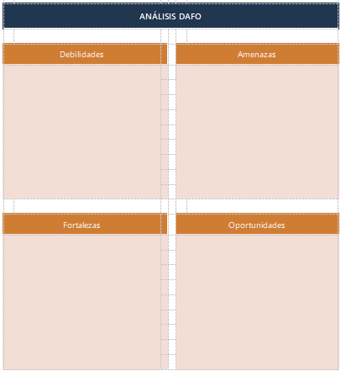

b) Ejecución de proyectos
- Organización de equipos de trabajo.
- Distribución de tareas y responsabilidades.
- Gestión del tiempo y los recursos.
- Comunicación efectiva con los miembros del equipo y la comunidad.
- Herramienta 2, Cronograma sencillo para planificar las actividades del proyecto).
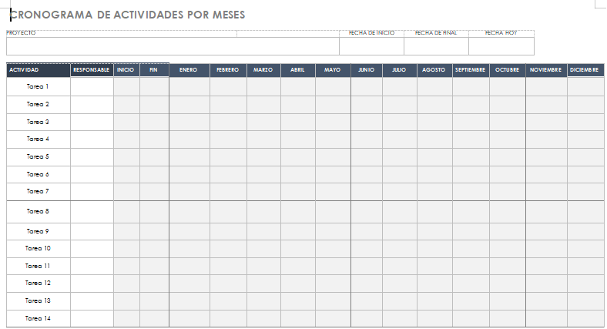

c) Control del proyecto
- Seguimiento del avance del proyecto.
- Identificación de posibles obstáculos y búsqueda de soluciones.
- Evaluación de los resultados.
- Herramienta: Matriz de seguimiento del proyecto (con columnas para las actividades, el responsable, la fecha de inicio, la fecha de finalización y el estado).
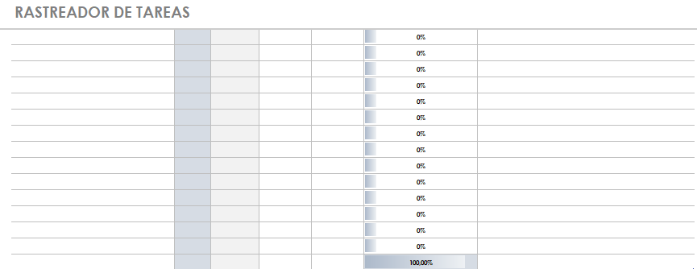

d) Liderazgo
- El papel del líder en un proyecto comunitario.
- Habilidades de comunicación y negociación.
- Motivación del equipo.

6. Lugar de Implementación
Bogotá. Se implementará en el espacio comunitario adecuado y dispuesto por la coordinación logística del proyecto para realizar el taller, se recomienda tener en cuenta la fácil accesibilidad y la disponibilidad de los participantes.

7. Materiales de Apoyo
- Para cada participante:
  - Lienzo del DOFA
  - Cronográma sencillo
  - Matriz de seguimiento del proyecto
  - Lápices, marcadores y hojas de papel.

8. Dirigido a
- Emprendedores con negocios informales y estacionarios.
- Población con bajo nivel de escolaridad.
- Migrantes.
- Residentes de la localidad 11 de Suba.

9. Resultados Esperados
- Aumento de las capacidades de los participantes para identificar problemas y oportunidades en su comunidad.
- Desarrollo de habilidades para diseñar y gestionar proyectos simples.
- Fortalecimiento del tejido social y la participación ciudadana.
- Mayor empoderamiento de los participantes para transformar su entorno.
10. Docentes
Fundación Universitaria Juan N. Corpas.
William Fernando Penagos Balcázar: Jefe de capacitación del Ecosistema de Innovación Corpista, 18 años de experiencia como docente universitario, en programas de pregrado y posgrado, así mismo capacitador en programas con diversas comunidades a lo largo del país, diseñador curricular e instruccional, y formador certificado en modalidades presencial, virtual e híbrida.
Viviana Rondón: Jefe de proyectos estratégicos del Ecosistema de Innovación Corpista, Economista, con experiencia en formulación, evaluación y gerencia de proyectos de inversión, de investigación, innovación y emprendimiento en Instituciones de Educación Superior.
Santiago Muñoz Aguirre: Jefe de Estructuración y asesoramiento de proyectos. Con experiencia en desarrollar estrategias, programas y proyectos que promuevan la cultura emprendedora e innovadora.
Uniminuto.
Docentes por asignar.

